# Voortgang eerste 3 weken

# Week 1

Volledig onderzoeken van twitter, wat de mogelijkheden zijn en hoe deze zullen worden geïntegreerd in een applicatie.   
  
Na dit te onderzoeken is er een basis applicatie ontstaan, deze is geschreven in WPF. Deze basis applicatie is een simpele twitter zoek client die bepaalde tweets zal filteren en in een collection opslaan. Deze filtering zal de basis vormen van de applicatie.

## Hoe gaat deze filtering juist in zijn werk

De applicatie bestaat uit een zeer eenvoudige XAML van één knop en een listbox die de nieuwste tweets zal weergeven. Vervolgens zullen we een service call doen naar twitter om de laatste tweets te ontvangen.

### Communiceren met twitter

Er zal een service call moeten gemaakt worden naar Twitter om zo de tweets te ontvangen.   
Dit zal worden gedaan door de twitter search API aan te roepen door gebruikt te maken van volgende URL [http://search.twitter.com/search.atom?q=](http://search.twitter.com/search.atom?q=wpf)   
  
Het woord dat achter de URL zal worden bijgevoegd zal worden gebruikt als zoekterm   
bv. [http://search.twitter.com/search.atom?q=***SunnyDay***](http://search.twitter.com/search.atom?q=SunnyDay) zal al de tweets met het onderwerp SunnyDay gaan weergegeven. Deze tweets worden weergegeven in een atompub XML formaat. Er kan ook gebruik gemaakt worden van JSON.

Meer details rond het aanroepen van deze Twitter api via deze URL is later in het verslag te vinden in het hoofdstuk “Twitter api detail”.

### Aanroepen van de service

Via onderstaande code zal globaal worden verklaard hoe de twitter API zal gebruikt worden en hoe de tweets juist zullen worden is een collection.   
De methode show() zal de tweets gaan filteren. De code is vrij duidelijk, toch zal er even worden overlopen wat er juist gebeurd.

1. DownloadStringAsync zal de via de URI de twitter api aanspreken, en de DownloadStringCompleted zal kijken of dit een succes was.
2. In de code is te zien dat er een Namespace wordt toegevoegd. Dit wordt gedaan omdat er gebruik gemaakt wordt van een Atom XML formaat. Als we geen gebruik maken van deze namespace zullen we ook geen tweets te zien krijgen.
3. Via deze linq query’s zullen we de inhoud, auteur en de afbeelding uit de tweets halen.

Vervolgens zullen al de tweets worden toegevoegd aan de collection _tweets.   
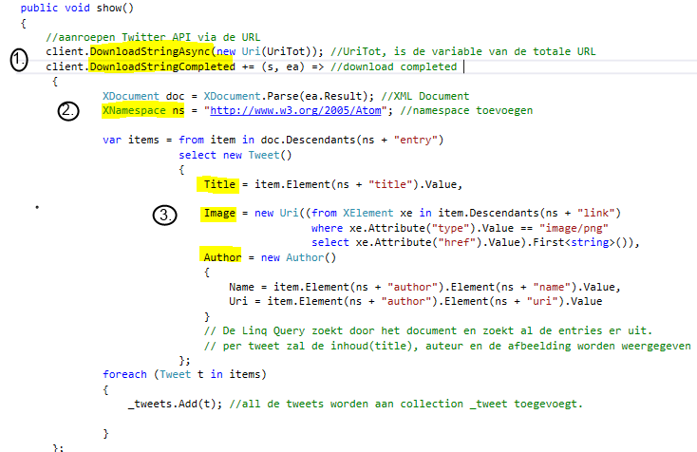

Als we deze collection binden aan een listbox zullen de tweets te zien zijn in de listbox zoals we hier onder te zien krijgen.  
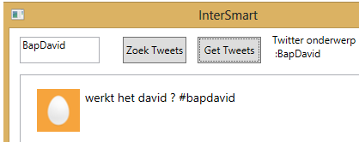

#### Twitter api detail

De twitter api wordt gebruikt voor het zoeken naar recente tweets. Enkel zijn er een aantal beperkingen waar je zeker van op de hoogte moet zijn.

* De api is geen complete index van al de tweets, maar enkel van de recente tweets van 6-9 dagen geleden. Hierdoor zal je geen tweets kunnen vinden die ouder zijn dan één week.
* Query’s die je uitvoert moeten redelijk eenvoudig zijn anders zal er een error ontstaan.

{"error":"Sorry, your query is too complex. Please reduce complexity and try again."}

* Query’s zijn gelimiteerd tot 1000 characters.
* Er zullen maar 100 tweets weergegeven worden, dit omdat er op 1 twitter pagina 100 tweets te zien zijn.

De api de gebruikt wordt in de applicatie is hier onder te zien.

"http://search.twitter.com/search.atom?q=+ zoekstring + "&:)&rpp=100"  
De “zoekstring” is een variabele die de waarde zal aannemen van het onderwerp tweets die we willen zoeken. Vervolgens stellen de rpp in op 100 dit zal dus de 100 recentste tweets van dit onderwerp gaan weergeven.